Муниципальное бюджетное общеобразовательное учреждение
Петрозаводского городского округа
«Лицей № 40»

Творческий проект
«Вторая жизнь цветов»

Выполнила:
Машьянова Варвара , 10 лет
4в класс, МОУ «Лицей № 40»
Руководители:
Преподаватель: Бердникова
Ольга Юрьевна
Родитель: Машьянова Марина
Владимировна

Петрозаводск 2024
Оглавление
Введение | стр. 3
Глава 1. Эпоксидная смола | стр. 4
Глава 2. Практическая часть исследовательской работы | стр. 6
Список литературы | стр. 7

Введение

Идея моей исследовательской работы пришла мне летом, когда я гуляла по полям в деревне, и любовалась полевыми цветами. Жизнь цветов коротка, только в летний период мы можем наслаждаться их красотой и многоцветием, вдыхать их чудесный аромат. «Вот бы это сохранить, чтобы не только летом, но и зимними вечерами была возможность хотя бы полюбоваться любимыми цветочками» - подумала я. Изучив информацию в интернете, я решила попробовать залить цветы эпоксидной смолой. И сейчас расскажу вам, что у меня из этого вышло.
Гипотеза:
Возможно ли сохранить первозданную красоту цветов в эпоксидной смоле.
Объект исследования: Процесс сохранения цветка в эпоксидной смоле.
Предмет исследования: Цветы.
Цель исследовательской работы:
Узнать получится ли у меня сохранить красоту полевых цветов в эпоксидной смоле.
Задачи:
- Изучить общие сведения об эпоксидной смоле и работы с ней, используя литературные источники и интернет.
- Собрать материал (цветы) и подготовить его для дальнейшей работы.
- Закупить эпоксидную смолу, силиконовые формы и молды.
- Изготовить поделки.
- Сделать выводы по результатам исследования.

Глава 1. Эпоксидная смола
Это синтетический олигомерный состав, который также называют ювелирным компаундом. В нём два основных компонента — непосредственно смола и отвердитель. Соединяясь, они образуют прочное и прозрачное вещество, которое при застывании очень похоже на стекло. Эпоксидную смолу можно использовать для заливки, ламинирования или склеивания различных деталей и предметов. Застывшая эпоксидная смола устойчива к воздействию воды и температур.
Изначально эпоксидная смола не имеет цвета. Добавляя в неё пигменты, можно окрашивать материал в любые цвета, от насыщенных до полупрозрачных, нежных. Эпоксидную смолу используют для творчества, изготовления ювелирных изделий, создания картин, часов, панно, столов и даже наливных плов.
Как выбрать эпоксидную смолу?
Эпоксидные смолы делят на две группы: конструкционные, то есть те, что применяются в промышленности, и декоративные. У материала есть маркировка, которая показывает его качества: прозрачность, текучесть, скорость полимеризации (полного застывания).
Для небольших изделий и объёмных заливок нужна смола с низкой вязкостью. Она не образует большого количества пузырей, поэтому подходит для создания украшений, предметов мебели.
Для того чтобы результат использования эпоксидной смолы можно было назвать отличным, потребуется не только правильно выбрать материал, но и создать правильные условия для работы, соблюсти пропорции и технологию процесса.

Условия для работы:

Работать с эпоксидной смолой нужно при температуре воздуха от +15 до +25 °C. В помещении должен быть приток свежего воздуха (можно приоткрыть окно или включить кондиционер).

Влажность воздуха — не должна быть высокой, иначе смола будет застывать медленнее.
Когда у вас всё готово, можно приступать к самому процессу изготовления украшений или других вещей из эпоксидной смолы.
Процесс работы:
- Смешайте компоненты по инструкции, используйте для этого чистый пластиковый стакан и деревянную лопатку.
- Если заливать смолу будете в форму, смажьте её вазелином — после застывания эпоксидки получится легко вытащить заготовку.
- Если после смешивания в стаканчике появились пузырьки воздуха, возьмите стакан побольше, наполните его тёплой (около 60 °C) водой, поместите в него ёмкость со смолой. При нагревании пузырьки поднимутся на поверхность и полопаются.
- При заливке сухоцветов или живых цветов в форме начинайте лить смолу от центра, постепенно смещаясь к краям. Обязательно сбрызните их лаком для волос. Видите пузырьки воздуха у веточек и лепестков? Проткните их иголкой или слегка подогрейте поверхность тёплым воздухом из фена.
- Лейте смолу не слишком быстро, с небольшой высоты, не торопитесь как можно скорее закрыть всю поверхность. Под своим весом материал сам распределится по всей площади.
- После заливки смолы на нужную толщину поместите заготовку в герметичную ёмкость — это нужно, чтобы к поверхности не прилипла пыль.
- При необходимости повторите заливку и снова отправьте до застывания туда, где на заготовку не попадут пылинки и другие загрязнения.

Техника безопасности при работе с эпоксидкой:
Работать с эпоксидной смолой нужно в перчатках и респираторе, нелишними будут и защитные очки или щиток. Если респиратора нет, используйте медицинскую маску, но обязательно убедитесь, что в комнату беспрепятственно попадает свежий воздух.
Использование эпоксидной смолы: Эпоксидную смолу используют для творчества, изготовления ювелирных изделий, создания картин, часов, панно, столов и даже наливных плов.

Глава 2. Практическая часть исследовательской работы
В этой части работы я собрала живые цветы, подготовила формы, развела по инструкции ювелирную эпоксидную смолу и приступила к творческому процессу. Но моя ошибка была в то, что я использовала свежие, только сорванные цветы. А как оказалось влажность – враг смолы! У меня ничего не получилось, т.к. я узнала из интерне источника, что при заливке сырых материалов, под воздействием ультрафиолета и температуры смолы во время химической реакции, всё живое начинает портится, все цветы пожухли и свернулись. Оказывается, чтобы сохранить цветок в эпоксидной смоле, его необходимо высушить! И тогда я приступила к следующему этапу работы – сушка растений. В интернете я нашла несколько способов: плоскостной (в книге) и объёмный (в манной крупе). Я выбрала второй способ, засыпала цветы манкой и через 10 дней цветы засохли, сохранив свой цвет и объём. После этого я снова приступила к увлекательному творческому процессу и у меня всё получилось! Я изготовила много чудесных вещиц, создала маленький мир цветов внутри украшений. Сделала кабошоны, кулоны и даже кольца.

Гипотеза подтвердилась: можно сохранить первозданную красоту цветов в эпоксидной смоле.
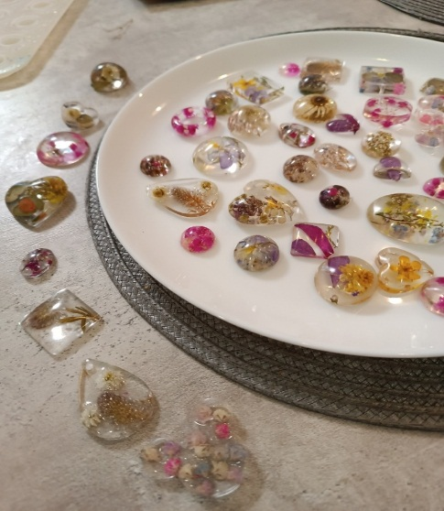
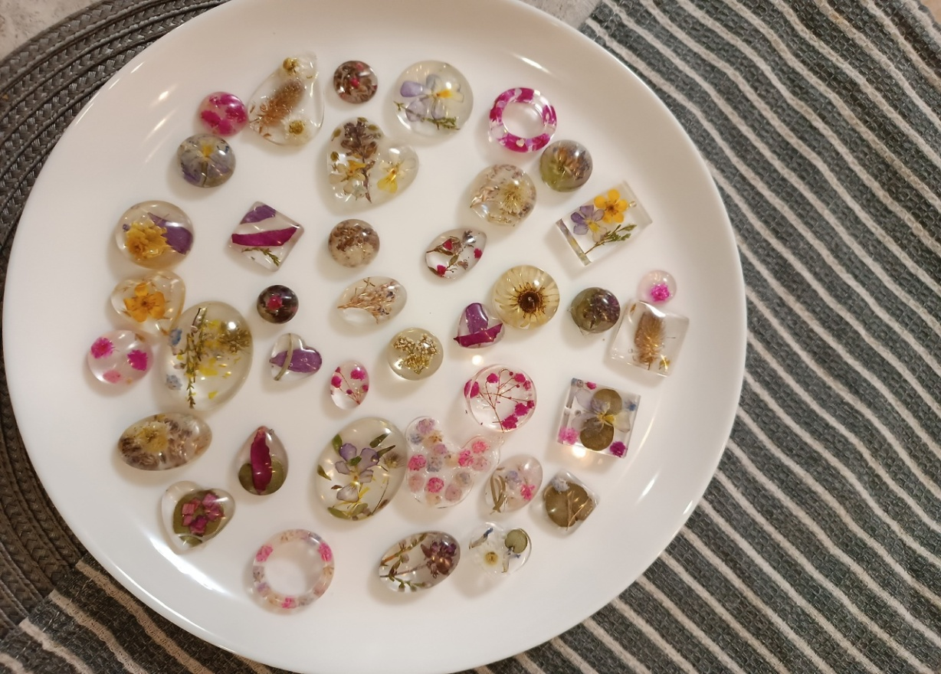
Источники информации:
- Что такое эпоксидная смола, как с ней работать и что можно из неё сделать – советы по самостоятельному ремонту от Леруа Мерлен (leroymerlin.ru)
- Как сушить цветы для изделий из эпоксидной смолы: 7 способов - Засушим.ru (zasushim.ru)
- Создание украшений из ювелирной эпоксидной смолы.: Мастер-Классы в журнале Ярмарки Мастеров (livemaster.ru)

